Kubáň
Kubáň je jednak velká řeka na severním Kavkazu a pak také historická oblast přiléhající k řece Kubáň a jejím přítokům, která od středověku patřila k hordám Nogajců, Čerkesů a Krymskému chanátu. V roce 1783, po zrušení Krymského chanátu, byla tato oblast připojena k Rusku. Bývá označována jako obilnice Ruska.
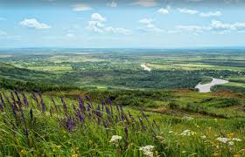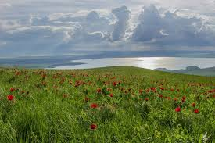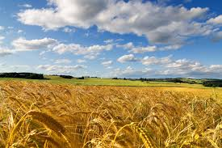
Řeka Kubáň je splavná od města Usť-Labinsk. Dříve v dolním toku tvořila velkou deltu. Nyní je částečně zmenšená kvůli jejímu využití pro zemědělské účely, a o hlavní ostrovy delty se pečuje a regulují se. Ve vzdálenosti 111 km před Azovským mořem odděluje pravá delta Protoka z přepravního kanálu, ve kterém protéká zhruba polovina průtoku Kubáně a vlévá se do Azovského moře v blízkosti pracovní obce Ačujevo.
Ve vzdálenosti asi 20 km daleko, odděluje řeka Kubáň levý „rukáv“ Stará Kubáň, který se vlévá Kiziltašskému limanu přiléhajícímu k Černému moři. Toto rameno („rukáv“) bylo nejbohatší v XIX. století, kdy bylo možné říci, že se Kubáň vlévala do Černého moře. Nyní se hlavní proud (Petrušin rukáv) vlévá do Temrjuckého zálivu Azovského moře v blízkosti města Temrjuk.

Temrjuk
Ústí řeky Kubáň do Azovského moře se nachází v oblasti Temrjuku na poloostrově Taman.
Kolem jsou pozoruhodná místa, krásné kanály, bahenní sopky, solná jezera a laguny, čisté pláže na břehu teplého Azovského moře. V Temrjuku je možné koupání v bahenních sopkách s léčivým bahnem. Tato léčba je možná i na břehu Azovského moře – v ústích řek (limanů) a solných jezer.
Město je vyhlášené i svými výbornými víny a vinicemi.
V blízkosti Temrjuku se v ostrůvcích delty organizují výlety lodí do ústí řeky Kubáň. Tyto oblasti nejsou obydlené a k dispozici jsou prostorné písečné pláže s nekonečným mořem.
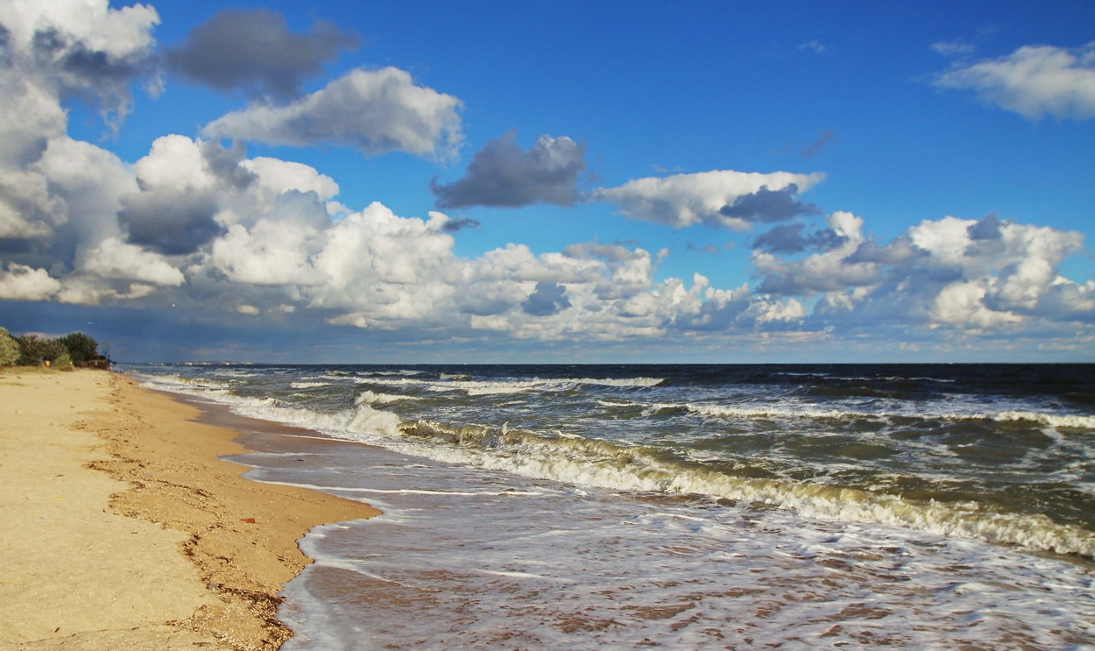Temrjuk
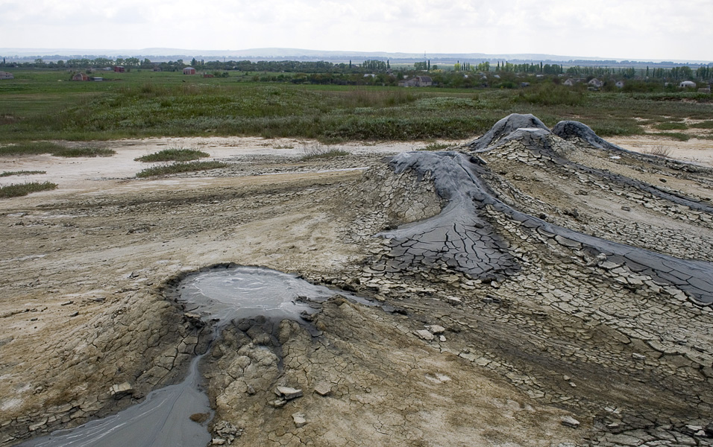Temrjuk
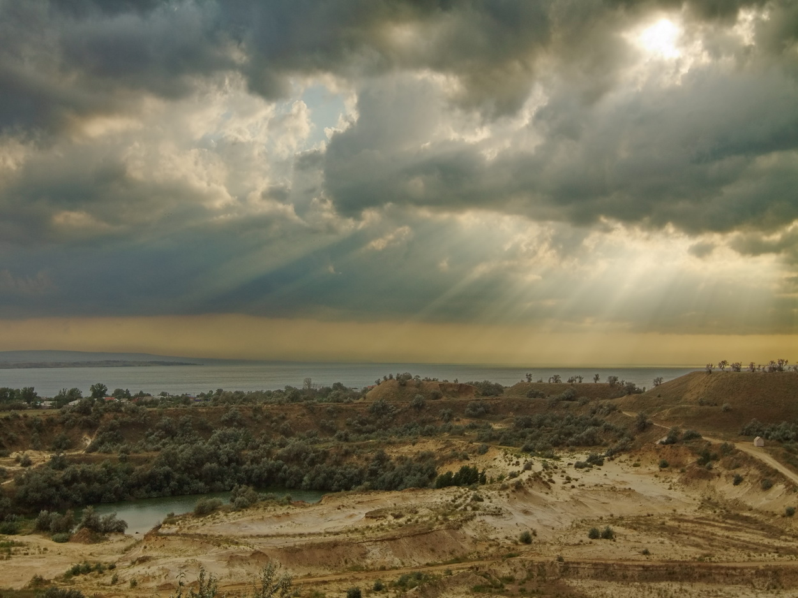Temrjuk

Mapa
﻿
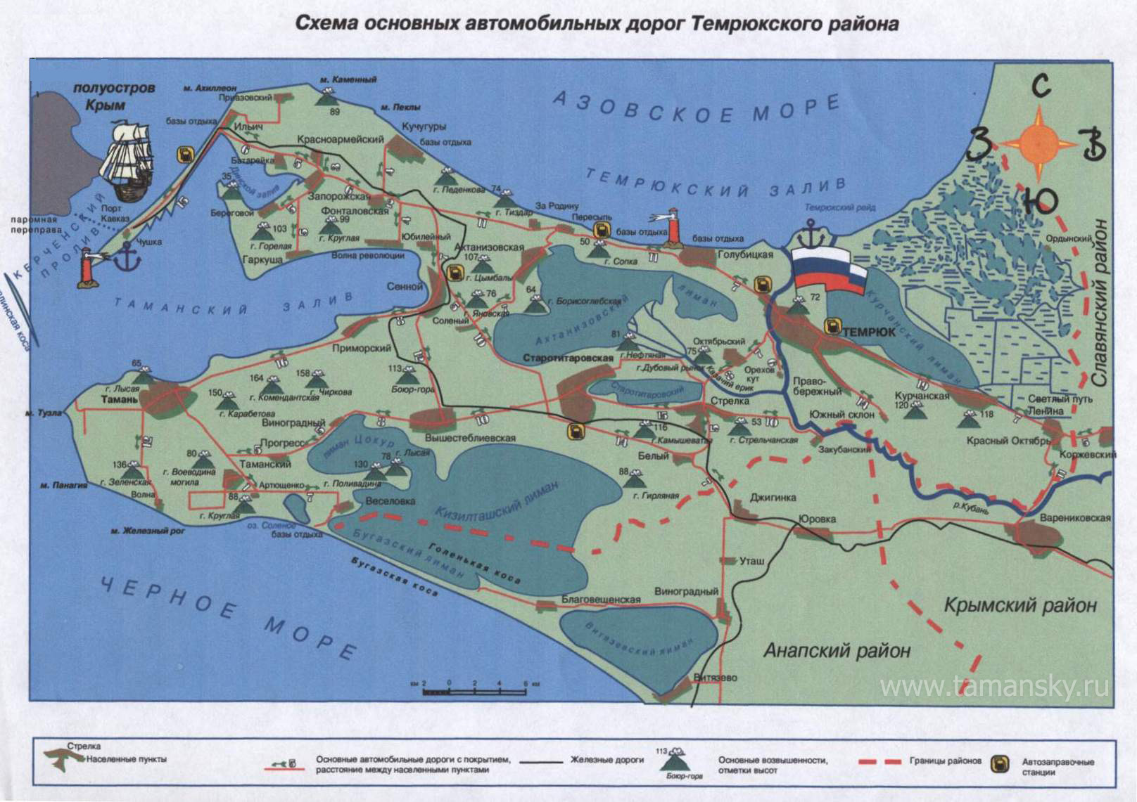Temrjuk-mapa

